Job 01

Votre fichier de documentation contiendra les actions ci-dessous ainsi que leur

équivalent en ligne de commande Linux :

- Afficher le manuel de la commande ls

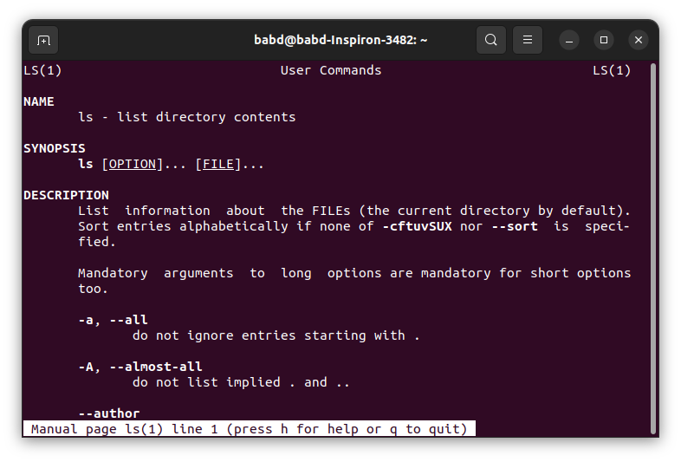

- Afficher les fichiers cacher du home de votre utilisateur

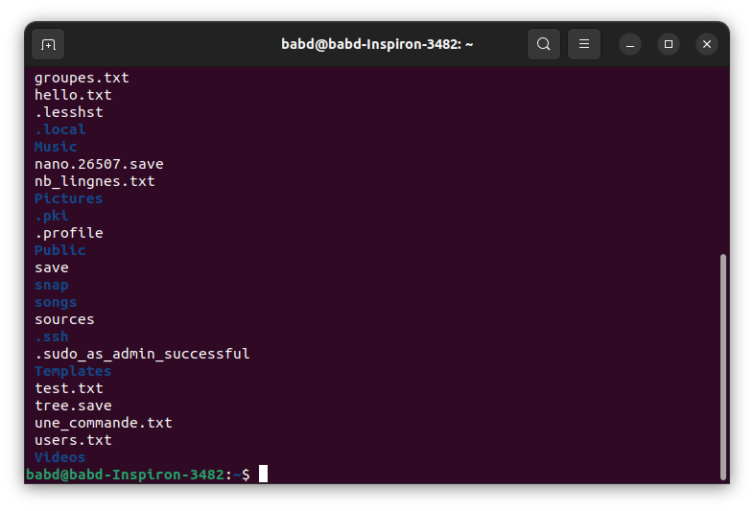

- Afficher les fichiers cacher plus les informations sur les droits sous forme de liste

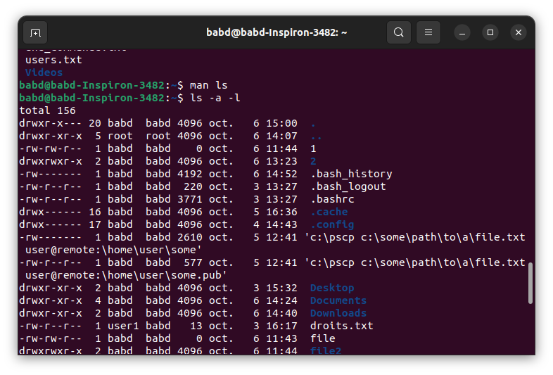

Répondez aux questions suivantes dans votre documentation :

- Comment ajouter des options à une commande ?

le nom de commande -option

- Quelles sont les deux syntaxes principales d’écriture des options pour une

commande

le "command'' (option)et la dispute.

JOB 02

Votre fichier de documentation contiendra les actions ci-dessous ainsi que leur

équivalent en ligne de commande Linux :

- Lisez un fichier en utilisant une commande qui permet seulement de lire

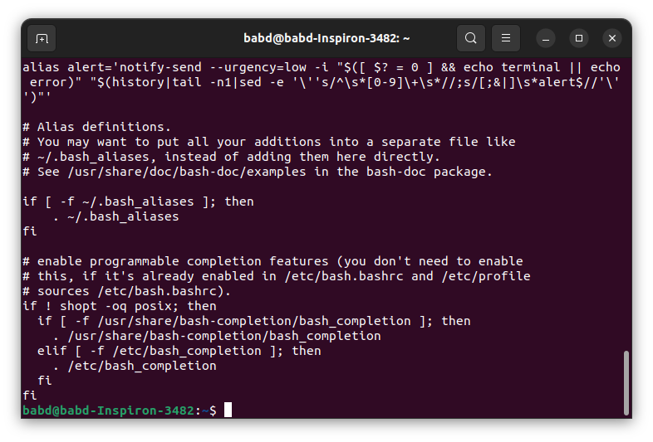

- afficher les 10 premières lignes du fichier “.bashrc”

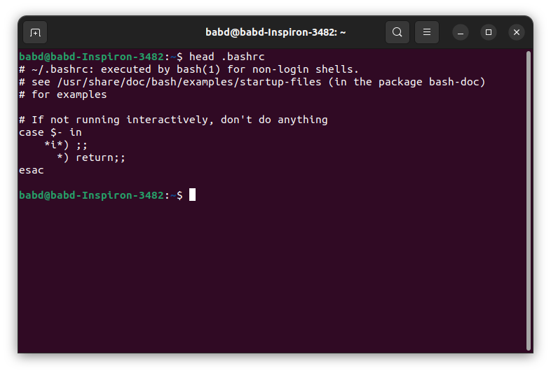

- afficher les 10 dernières lignes du fichier “.bashrc”

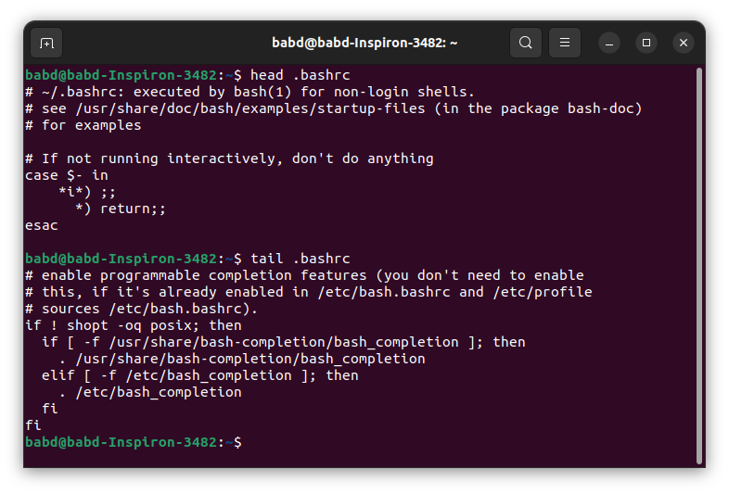

- afficher les 20 premières lignes du fichier “.bashrc”

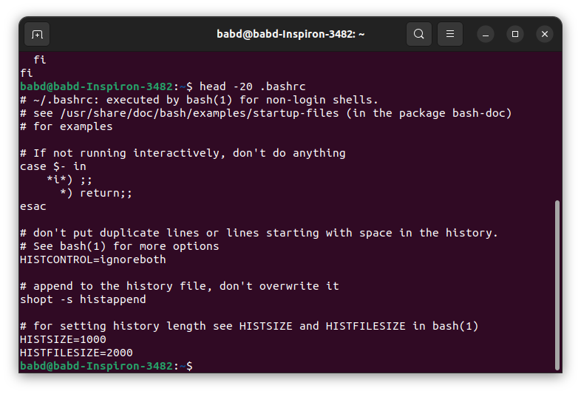

- afficher les 20 dernières lignes du fichier “.bashrc”

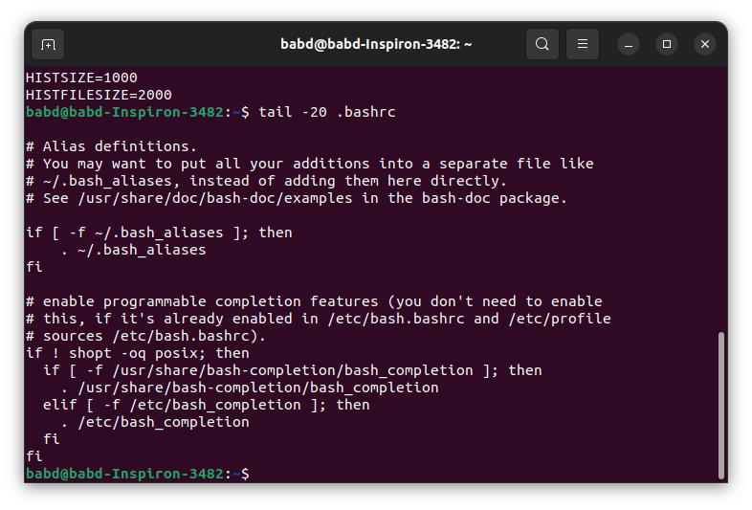

Job 03

Votre fichier de documentation contiendra les actions ci-dessous ainsi que leur

équivalent en ligne de commande Linux :

- Installer le paquet “cmatrix”

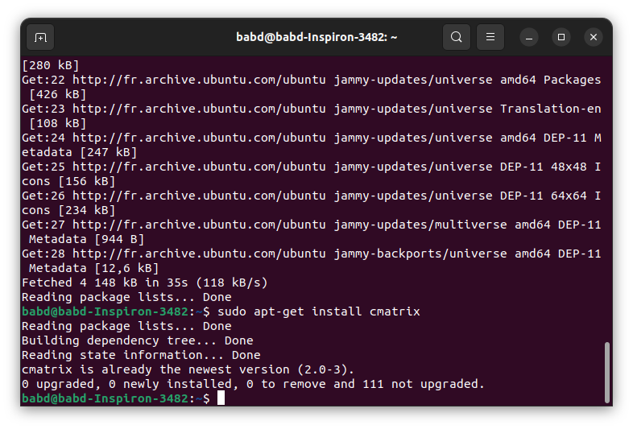

- lancer le paquet que vous venez d’installer

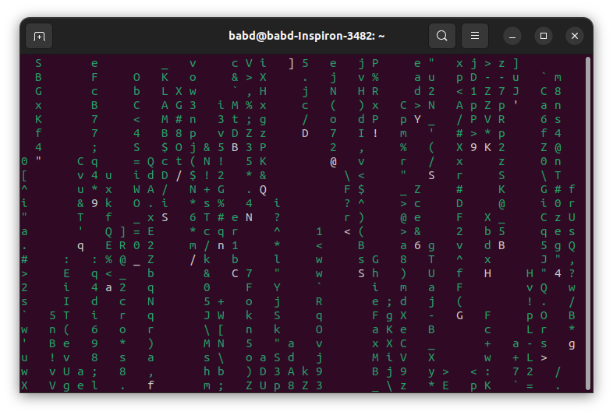

- Mettre à jour son gestionnaire de paquets

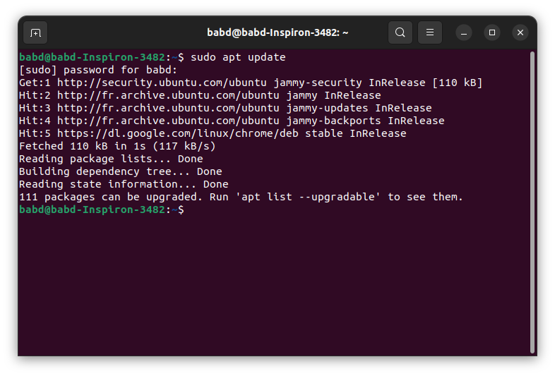

- Mettre à jour ses différents logiciels

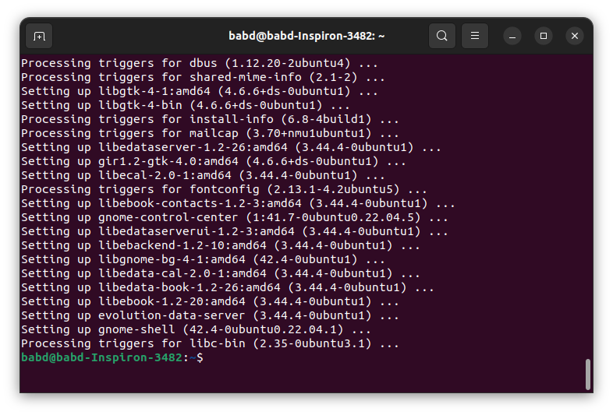

- Télécharger les internets : Google

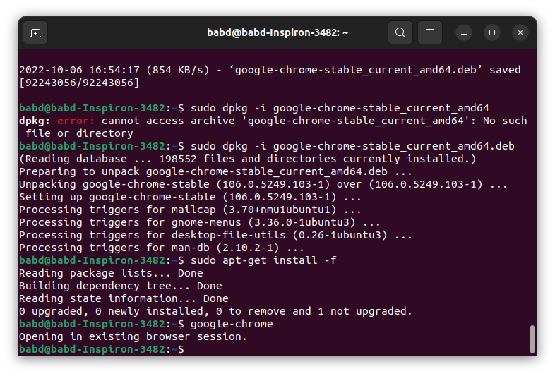

- Redémarrer votre machine

- éteindre votre machine

Job 04

Votre fichier de documentation contiendra les actions ci-dessous ainsi que leur

équivalent en ligne de commande Linux :

Créer un fichier users.txt qui contiendra User1 et User2 séparé par un retour à la ligne

- Créer un groupe appelé "Plateformeurs”

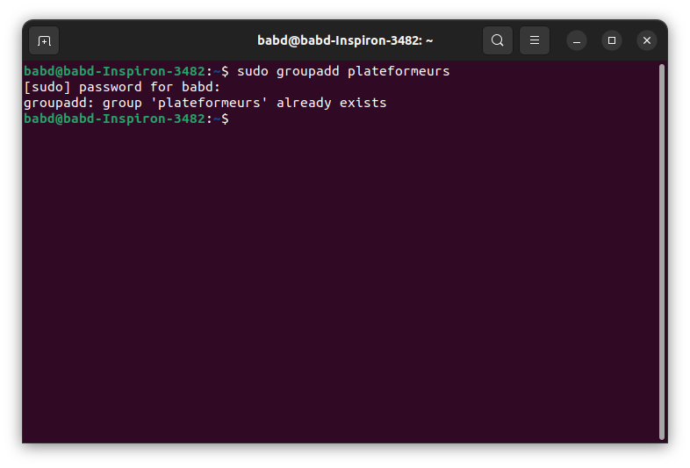

- Créer un utilisateur appelé “User1”

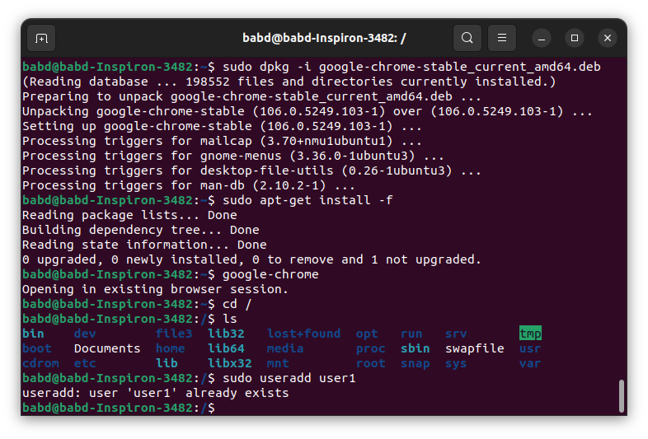

- Créer un utilisateur appelé “User2”

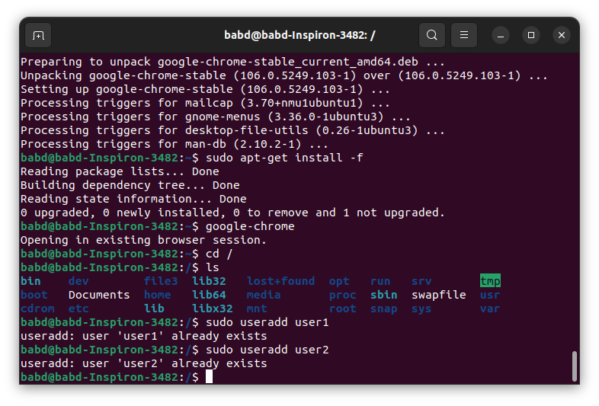

- Ajouter “User2” au groupe Plateformeurs

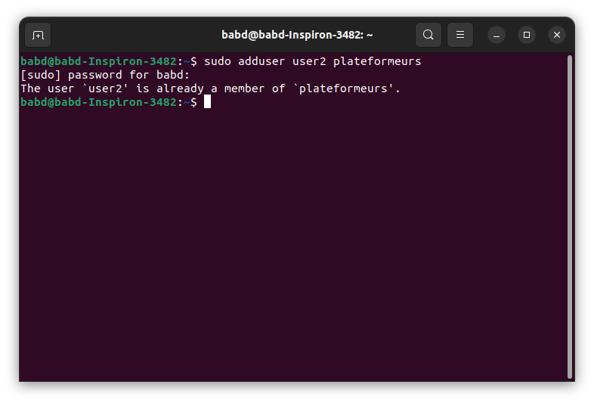

- Copier votre “users.txt” dans un fichier “droits.txt”

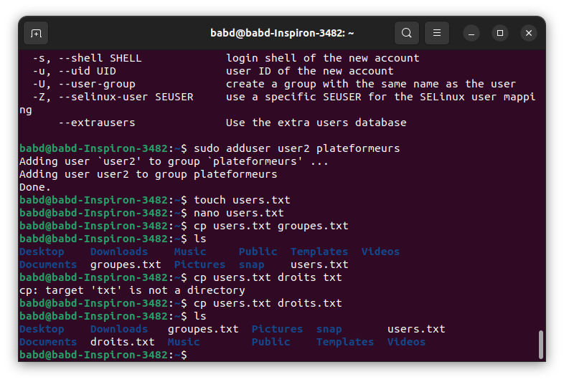

- Copier votre “users.txt” dans un fichier “groupes.txt”

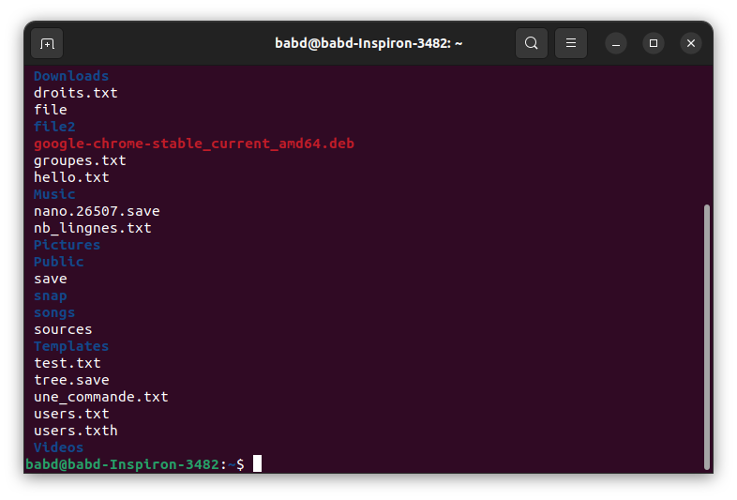

- Changer le propriétaire du fichier “droits.txt” pour mettre “User1”

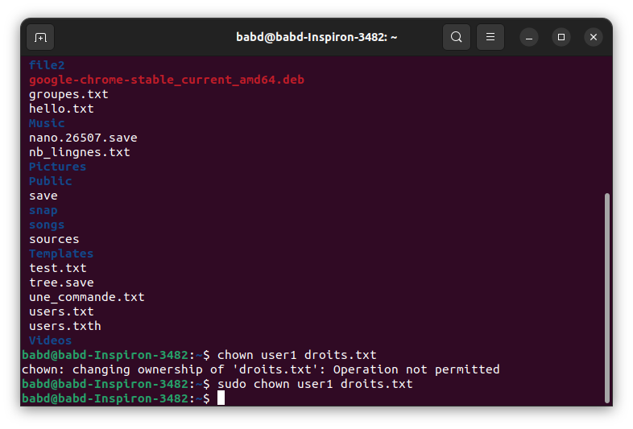

- Changer les droits du fichier “droits.txt” pour que “User2” ai accès seulement en

lecture

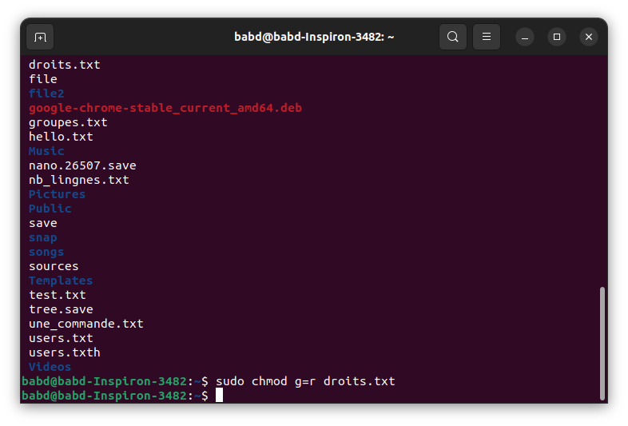

- Changer les droits du fichier “groupes.txt” pour que les utilisateurs puissent accéder au fichier en lecture uniquement

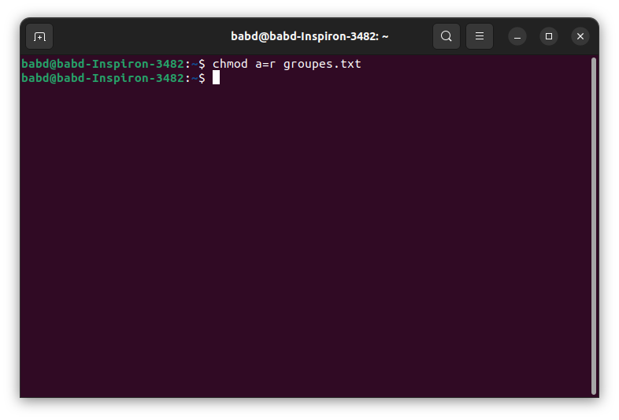

- Changer les droits du fichier pour que le groupe “Plateformeurs” puissent y

accéder en lecture/écriture.

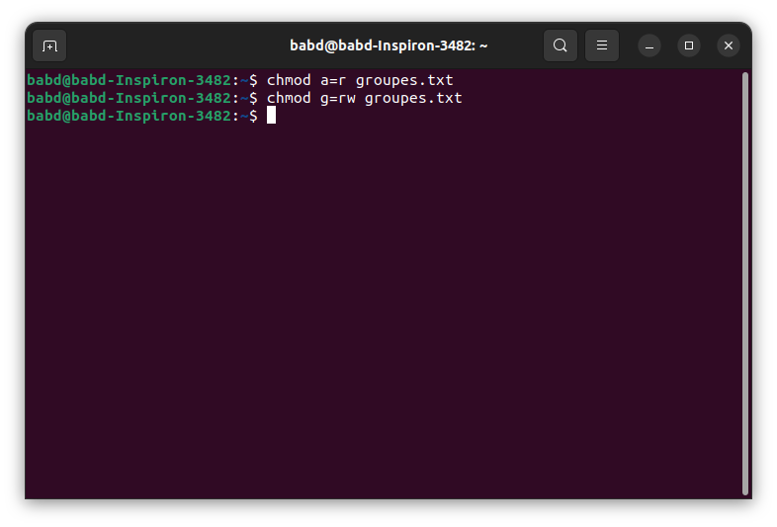

JOB 05

Votre fichier de documentation contiendra les actions ci-dessous ainsi que leur

équivalent en ligne de commande Linux :

- Ajouter un alias qui permettra de lancer la commande “ls -la” en tapant “la”

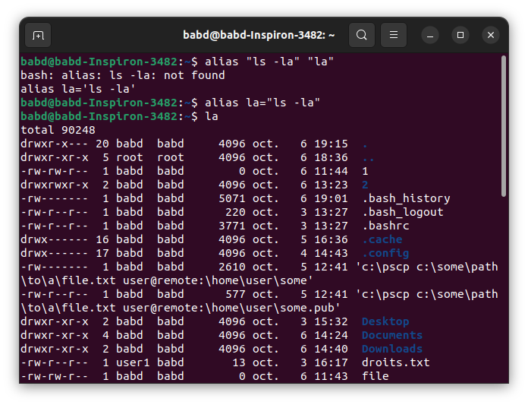

- Ajouter un alias qui permettra de lancer la commande “apt-get update” en tapant

“update”

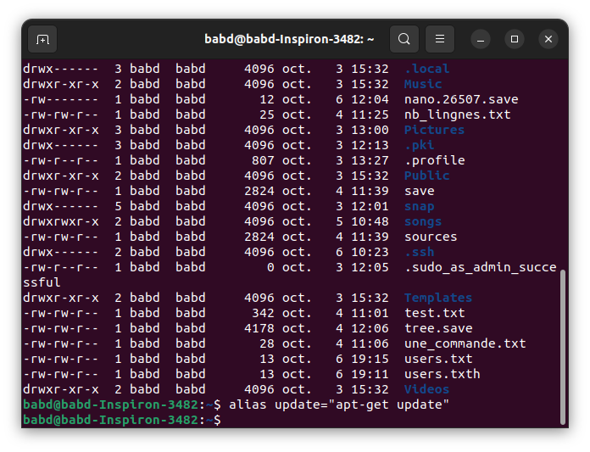

- Ajouter un alias qui permettra de lancer la commande “apt-get upgrade” en

tapant “upgrade”

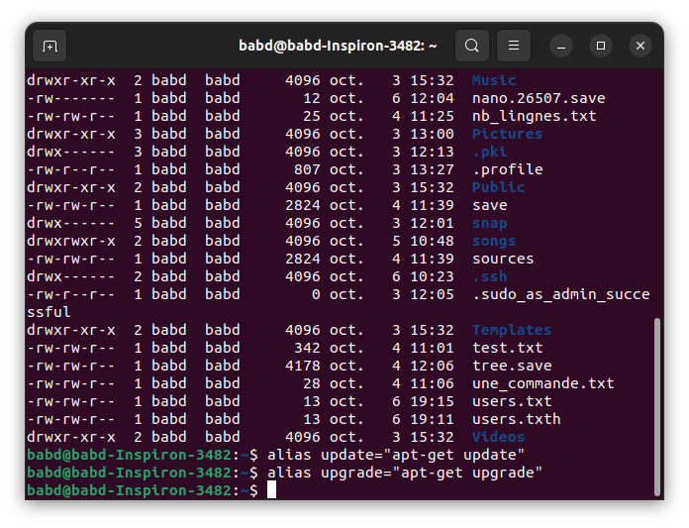

- Ajouter une variable d’environnement qui se nommera “USER” et qui sera égale à

votre nom d’utilisateur

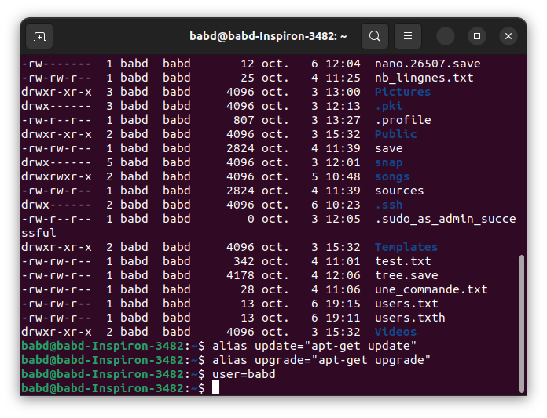

- Mettre à jour les modifications de votre bashrc dans votre shell actuel

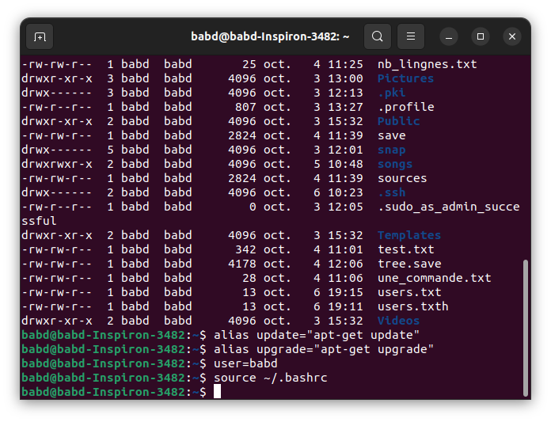

- Afficher les variables d’environnement

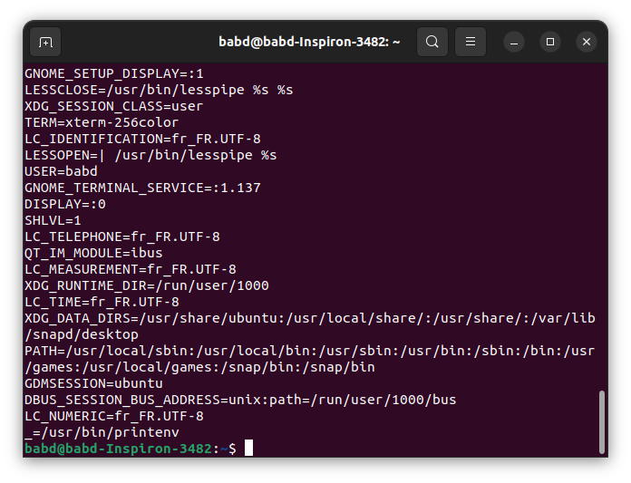

- Ajouter à votre Path le chemin "/home/'votre utilisateur'/Bureau"

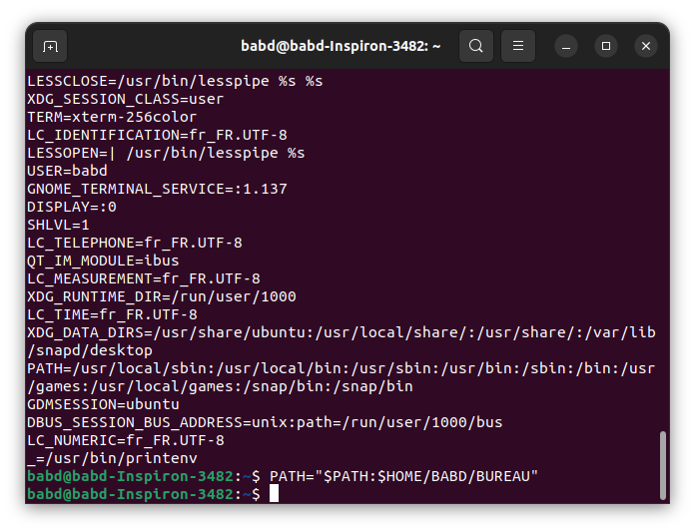

Job 06

Vous devez télécharger l’archive suivante et la désarchiver seulement avec le terminal.

Cette manipulation vous permettra d’accéder à la suite du sujet.

<https://drive.google.com/file/d/1s9ZhRhjo0FXcBNRB5khAGK1jVxkZj6Uk/view?usp=sharing>

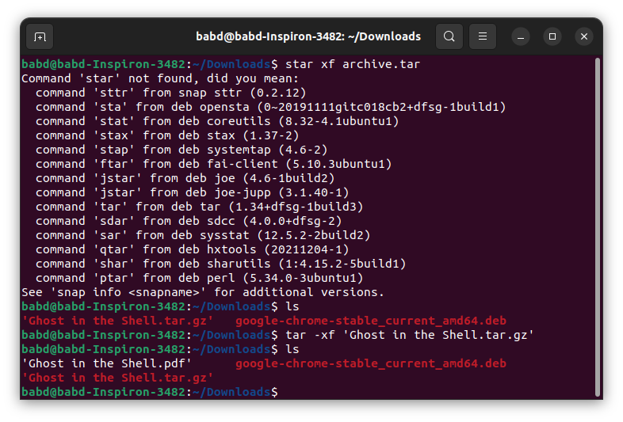

Job 07

Toutes les actions sont à réaliser en une seule commande

Maintenant, vous allez approfondir les commandes, avec les caractères suivants “> < >>

<<|”, votre fichier de documentation contiendra les actions ci-dessous ainsi que leur

équivalent en ligne de commande Linux :

-Créer un fichier “une_commande.txt” avec le texte suivant “Je suis votre fichier

texte”

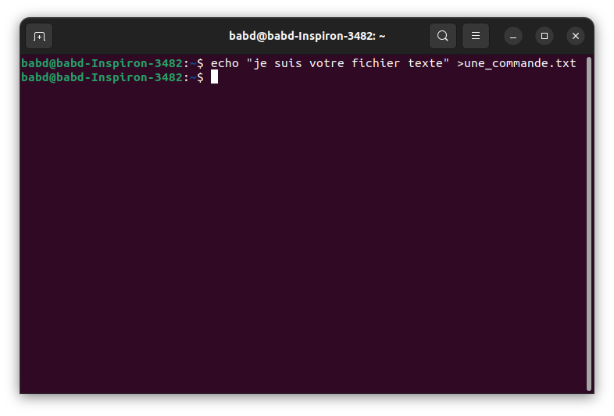

-Compter le nombre de lignes présentes dans votre fichier de source apt et les

enregistrer dans un fichier nommé “nb_lignes.txt”

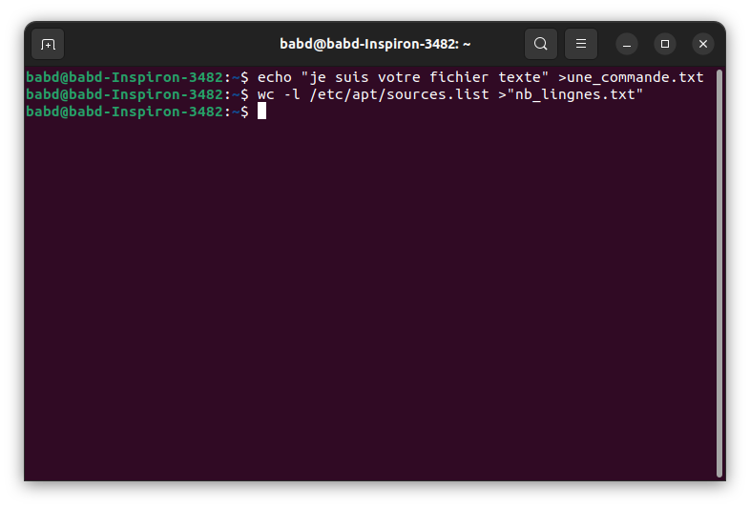

-Afficher le contenu du fichier source apt et l’enregistrer dans un autre fichier

appelé "save sources"

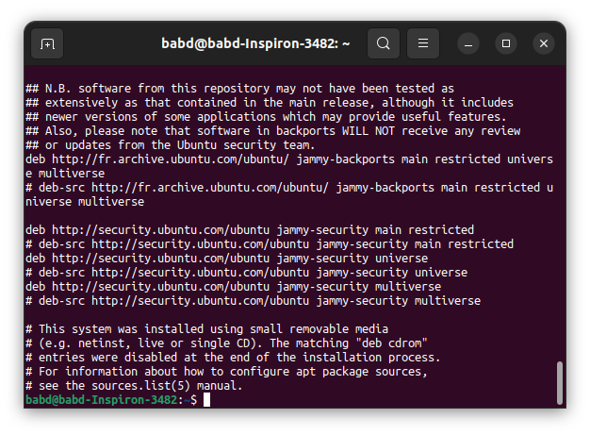

-Faites une recherche des fichiers commençants par “.” tout en cherchant le mot

alias qui sera utilisé depuis un fichier

Toutes les actions sont à réaliser en une seule ligne de commande

Votre fichier de documentation contiendra les actions ci-dessous ainsi que leur

équivalent en ligne de commande Linux en utilisant seulement les caractères suivants “|

|| & &&” :

-Installer la commande tree

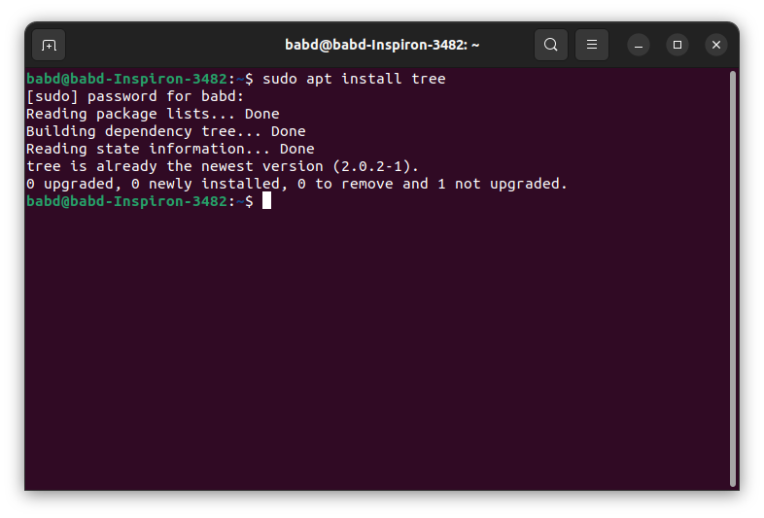

-Lancer la commande tree en arrière-plan qui aura pour but d’afficher toute

l'arborescence en de votre / en enregistrant le résultat dans un fichier “tree.save”

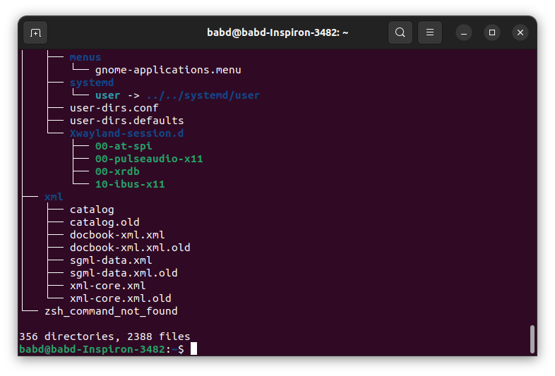

-lister les éléments présents dans le dossier courant est utilisé directement le

résultat de votre première commande pour compter le nombre d’éléments

trouvés

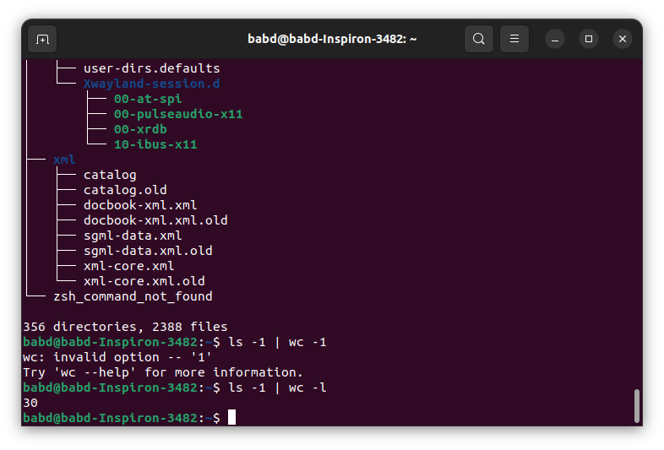

-Lancer une commande pour update vos paquets, si l’update réussi alors, vous

devrez lancer un upgrade de vos paquets. Si l’update échoue, votre upgrade ne se

lancera pas

